PHẦN I - MỞ ĐẦU
  - Lý do chọn vấn đề nghiên cứu
Đại hội XII tiếp tục khẳng định: “Giáo dục là quốc sách hàng đầu. Phát triển giáo dục và đào tạo nhằm nâng cao dân trí, đào tạo nhân lực, bồi dưỡng nhân tài. Chuyển mạnh quá trình giáo dục chủ yếu từ trang bị kiến thức sang phát triển toàn diện năng lực và phẩm chất người học; học đi đôi với hành, lý luận gắn với thực tiễn. Phát triển giáo dục và đào tạo phải gắn với nhu cầu phát triển kinh tế- xã hội, xây dựng và bảo vệ tổ quốc, với tiến bộ khoa học - công nghệ, yêu cầu phát triển nguồn nhân lực và thị trường lao động”. Đây là quan điểm định hướng cho phát triển giáo dục và đào tạo ở nước ta trong những năm tới. Quan điểm chỉ đạo này là kết quả của thành tựu nghiên cứu lý luận, tổng kết thực tiễn 30 năm đổi mới lĩnh vực giáo dục vào đào tạo trong công cuộc đổi mới đất nước.
Hơn nữa, đối với giáo dục và đào tạo, CNTT có tác dụng mạnh mẽ, làm thay đổi nội dung, phương pháp dạy và học; CNTT là phương tiện để tiến tới “xã hội học tập”. Mặt khác, giáo dục và đào tạo đóng vai trò quan trọng thúc đẩy sự phát triển của CNTT thông qua việc cung cấp nguồn nhân lực cho CNTT. Bộ giáo dục và đào tạo cũng yêu cầu “Đẩy mạnh ứng dụng CNTT trong giáo dục đào tạo ở tất cả các cấp học, bậc học, ngành học theo hướng dẫn học CNTT như là một công cụ hỗ trợ đắc lực nhất cho đổi mới phương pháp dạy học ở các môn”.
Như vậy, việc hiểu biết và ứng dụng được CNTT đối với mỗi người nói chung và đối với mỗi giáo viên nói riêng là rất cần thiết và cấp bách. Đối với công tác quản lý việc ứng dụng CNTT là cần thiết hơn bao giờ hết.
Trong cuộc vận động “Mỗi thầy cô giáo là tấm gương đạo đức tự học và sáng tạo” hiện nay, mỗi nhà quản lý giáo dục cần “nói đi đôi với làm” và là người tiên phong trong việc ứng dụng CNTT. Hiệu quả quản lý sẽ thấp nếu người quản lý giáo dục chỉ tuyên truyền, vận động giáo viên ứng dụng CNTT vào đổi mới phương pháp dạy học, trong khi chúng ta lại không đi đầu ứng dụng CNTT trong lĩnh vực quản lý của mình.
Nhưng làm thế nào để ứng dụng CNTT hiệu quả trong công tác quản lý tại cơ sở giáo dục quả là một điều cần trăn trở. Vì vậy tôi chọn đề tài: "Ứng dụng CNTT trong việc lập kế hoạch nhằm nâng cao hiệu quả quản lý tổ KHTN trường THCS Xuân La - Tây Hồ”
1.2 Mục đích nghiên cứu
Đẩy mạnh ứng dụng CNTT trong công tác quản lý và dạy học ở trường THCS Xuân La ở lĩnh vực lập kế hoạch góp phần nâng cao chất lượng quản lý chỉ đạo chuyên môn của bản thân và của tổ KHTN.
1.3 Đối tượng, khách thể nghiên cứu
- Đối tượng nghiên cứu là ứng dụng CNTT trong việc lập kế hoach giáo dục sao cho hiệu quả trong công tác quản lý.
- Khách thể nghiên cứu: quá trình quản lý tổ chuyên môn KHTN trường THCS Xuân La.
1.4 Nhiệm vụ nghiên cứu
- Tìm hiểu các phần mềm chuyên về lập kế hoạch.
- Lựa chọn phần mềm CNTT phù hợp với mục tiêu lập kế hoạch, quản lý tổ nhóm chuyên môn.
- Ứng dụng trong phạm vi nhóm nhỏ với mỗi phần mềm lựa chọn.
1.5 Phạm vi nghiên cứu
- Lĩnh vực:Ứng dụng CNTT trong lập kế hoạch của tổ KHTN.
- Địa điểm: trường THCS Xuân La.
- Thời gian: năm học 2022 - 2023
  - Phương pháp nghiên cứu
- Phương pháp nghiên cứu lí luận
- Phương pháp nghiên cứu thực tiễn
- Phương pháp tham vấn chuyên gia
- Phương pháp thống kê

PHẦN II - NỘI DUNG
2.1. Cơ sở lý luận của vấn đề nghiên cứu
2.1.1. Căn cứ nghiên cứu - Căn cứ pháp lý
- Nghị quyết 29-NQ/TW, 4 tháng 11 năm 2013, “Về đổi mới căn bản, toàn diện giáo dục và đào tạo, đáp ứng yêu cầu…”
- Luật giáo dục ngày 14 tháng 6 năm 2005; Luật sửa đổi, bổ sung một số điều của Luật giáo dục ngày 25 tháng 11 năm 2009;
- Luật số: 43/2019/QH14, ngày 14 tháng 6 năm 2019, Luật giáo dục
- Thông tư 32/2020/TT-BGDĐT, ngày 15 tháng 9 năm 2020 Ban hành Điều lệ trường trung học cơ sở, trường trung học phổ thông và trường phổ thông có nhiều cấp học.
Khuyến nghị của UNESCO về chiến lược giáo dục đã yêu cầu đối với công tác đào tạo người thầy giáo trong thời đại mới: “ Thầy giáo phải được đào tạo để trở thành Nhà giáo dục nhiều hơn là những chuyên gia truyền thụ kiến thức”, “Các chương trình đào tạo thầy giáo cần triệt để sử dụng các thiết bị mới nhất”...
Chiến lược phát triển GD-ĐT của Chính phủ nhận định về đội ngũ: “Đội ngũ nhà giáo thiếu về số lượng và nhìn chung thấp về chất lượng, chưa đáp ứng yêu cầu vừa phải tăng nhanh quy mô, vừa phải đảm bảo và nâng cao chất lượng giáo dục...” đó là một thực tế phải trăn trở để thực hiện nhiệm vụ xây dựng đội ngũ.
Như vậy về quan điểm và nhận thức, Đảng ta và ngành giáo dục đã chỉ rõ, không có lý do gì để các trường học chậm triển khai việc đưa tin học vào trường học và áp dụng những tiến bộ khoa học công nghệ để phục vụ việc quản lý và giảng dạy nhằm nâng cao chất lượng giáo dục. Việc này càng đòi hỏi cấp thiết ở ngay những nhà quản lý phải đi tiên phong phải ứng dụng hiệu quả trong việc quản lý mà ngay tại khâu đầu tiên là lập kế hoạch.

2.1.2. Những khái niệm cơ bản về vấn đề nghiên cứu
Một số khái niệm về CNTT

2.1.2.1. Thông tin
Thông tin là một khái niệm trừu tượng mô tả các yếu tố đem lại hiểu biết, nhận thức cho con người cũng như các sinh vật khác. Thông tin tồn tại khách quan, có thể được tạo ra, truyền đi, lưu trữ, chọn lọc. Thông tin cũng có thể bị sai lạc, méo mó do nhiều nguyên nhân khác nhau: bị xuyên tạc, cắt xén… Những yếu tố gây sự sai lệch thông tin gọi là các yếu tố nhiễu.
Thông tin có thể tồn tại dưới nhiều dạng khác nhau, xuất phát từ nhiều nguồn khác nhau. Người ta có thể định lượng tin tức bằng cách đo độ bất định của hành vi, trạng thái. Xác suất xuất hiện một tin càng thấp thì độ bất ngờ càng lớn do đó lượng tin càng cao.
Chất lượng của thông tin thường được đánh giá dựa trên các phương diện chủ yếu sau: Tính cần thiết; Tính chính xác; Độ tin cậy; Tính thời sự.
Khi tiếp nhận được thông tin, con người thường phải xử lý nó để tạo ra những thông tin mới, có ích hơn, từ đó có những phản ứng nhất định. Trong lĩnh vực quản lý, các thông tin mới là căn cứ để con người ra quyết định.

2.1.2.2. CNTT và truyền thông
CNTT, viết tắt là CNTT (Information Technology - viết tắt là IT) là một ngành ứng dụng công nghệ vào quản lý xã hội, xử lý thông tin. Có thể hiểu CNTT là ngành sử dụng máy tính và các phương tiện truyền thông để thu tập, truyền tải, lưu trữ, bảo vệ, xử lý, truyền thông tin.
Truyền thông là sự luân chuyển thông tin và hiểu biết từ người này sang người khác bằng các ký hiệu, tín hiệu có ý nghĩa thông qua các kênh truyền tin.
CNTT và truyền thông có tác động mạnh mẽ đến sự phát triển xã hội nói chung và giáo dục nói riêng. CNTT và truyền thông đã và đang tạo ra một cuộc cách mạng thực sự trong kinh tế xã hội nói chung và giáo dục nói riêng.

2.1.2.3. Hệ thống thông tin quản lý
Hệ thống thông tin quản lý là hệ thống cung cấp thông tin cho công tác quản lý của tổ chức. Nó bao gồm con người, thiết bị, quy trình thu thập, phân tích, đánh giá và phân phối thông tin cần thiết, kịp thời, chính xác cho việc ra quyết định và điều hành tổ chức.
Mặc dù một hệ thống thông tin quản lý không nhất thiết phải sử dụng CNTT, nhưng việc CNTT góp phần xử lý dữ liệu chính xác hiệu quả, nên Hệ thống thông tin quản lý thường được coi là một phân ngành tin học, nghiên cứu việc tích hợp hệ thống máy tính vào mục đích quản lý điều hành tổ chức.
Hệ thống thông tin quản lý sẽ góp phần trợ giúp con người các công việc trong chức năng quản lý như lập kế hoạch, tổ chức, cấu trúc, xử lý, kiểm soát, đánh giá và báo cáo.

2.1.2.4. Ứng dụng CNTT trong Quản lý
Có thể hình dung hoạt động của quá trình ứng dụng CNTT trong quản lý như sau:
- Nhập dữ liệu vào máy tính: Các dữ liệu vào đã được thu thập phải được biên tập và nhập vào theo một biểu mẫu nhất định. Khi đó dữ liệu được ghi trên các vật mang tin đọc được bằng máy như đĩa từ, băng từ…
- Xử lý dữ liệu thành thông tin: Dữ liệu được xử lý bằng các thao tác như tính toán, so sánh, sắp thứ tự, phân loại, tóm tắt, phân tích để biến thành các thông tin dành cho người sử dụng.
- Đưa thông tin ra: Mục đích của các hệ thống thông tin là cung cấp những sản phẩm thông tin phù hợp cho người sử dụng. Các sản phẩm đó có thể là các thông báo, biểu mẫu, báo cáo, danh sách, đồ thị, hình ảnh hiển thị trên màn hình hoặc in ra trên giấy.
- Lưu trữ các nguồn dữ liệu: Lưu trữ là một hoạt động cơ bản của hệ thống thông tin, trong đó các dữ liệu và thông tin được giữ lại theo cách tổ chức nào đó để sử dụng sau này. Các dữ liệu thường được tổ chức và lưu trữ dưới dạng bảng có các trường thông tin (Field), các bản ghi (Record), các tệp và các cơ sở dữ liệu.
- Kiểm tra hoạt động của hệ thống. Hệ thống thông tin phải tạo ra các thông tin phản hồi về các quá trình vào, ra, xử lý và lưu trữ dữ liệu để có thể đánh giá và điều chỉnh hiệu quả hoạt động của hệ thống.

2.1.2.5. Phần mềm quản lý
Phần mềm quản lý là phần mềm ứng dụng với nhiệm vụ thực hiện tin học hóa các quá trình quản lý truyền thống, nó không chỉ đơn thuần là việc lưu trữ hay xử lý thông tin.
Ngày nay, để nâng cao hiệu quả quản lý, các phầm mềm quản lý có xu hướng “trực tuyến” trên internet nhờ công nghệ điện toán đám mây (cloud computing), còn gọi là điện toán máy chủ ảo. Là mô hình sử dụng các công nghệ máy tính và phát triển dựa vào mạng Internet. Thuật ngữ "đám mây" ở đây là lối nói ẩn dụ chỉ mạng Internet (dựa vào cách được bố trí của nó trong sơ đồ mạng máy tính) và như sự liên tưởng về độ phức tạp của các cơ sở hạ tầng chứa trong nó.
Việc xây dựng và khai thác phần mềm quản lý đòi hỏi sự am hiểu về chuyện môn quản lý tương ứng. Để có được phần mềm quản lý tốt, cần phải có sự phối hợp giữa cán bộ quản lý, giáo viên trong trường (đơn vị trực tiếp sử dụng) với nhà lập trình (công ty phần mềm). Đơn vị sử dụng phần mềm có nhiệm vụ cung cấp thông tin, các nội dung quản lý và đưa ra các các yêu cầu với phần mềm cho nhà lập trình. Các yêu cầu càng đầy đủ, chi tiết thì phần mềm càng đáp ứng tốt yêu cầu quản lý của đơn vị.
Để đơn giản cho việc cung cấp thông tin và nêu được bản chất của bải toán quản lý, Đơn vị sử dụng phần mềm có thể đưa ra các nhu cầu trong quản lý các đối tượng cụ thể và hoạt động có sự tham gia của đối tượng như:
- Quản lý cán bộ, giáo viên, học sinh; Quản lý hoạt động giảng dạy,
- Quản lý tài sản, thiết bị, thư viện; Lập kế hoạch…
Với vai trò là tổ trưởng chuyên môn, khi việc cung cấp thông tin, tổ trưởng chuyên môn cần làm rõ các đối tượng, các hoạt động cần quản lý trong tổ cho nhà lập trình như: thành viên của tổ, hoạt động chuyên môn, hoạt đông khai thác sử dụng phòng thí nghiệm, thư viện, phòng máy tính, phòng chuyên môn, thiết bị, đồ dùng dạy học,…
2.1.3. Mục tiêu của vấn đề nghiên cứu
- Đề xuất được giải pháp ứng dụng CNTT trong lập kế hoạch cá nhân giáo viên, liên thông với kế hoạch của tổ, của trường
- Việc ứng dụng phải dễ dàng, nhanh gọn và có kết quả ngay cho các giáo viên trong tổ tính hiệu quả khi áp dụng CNTT
- Triển khai nhân rộng sang các tổ chuyên môn khác
2.2. Thực trạng của việc lập kế hoạch cá nhân, kế hoạch giáo dục, kế hoạch bài học, kế hoạch bồi dưỡng cá nhân,… của các giáo viên trong tổ KHTN trường THCS Xuân La
2.2.1. Đặc điểm chung của tổ:
- Tổ KHTN mới được tách riêng từ năm 2021-2022 gồm các giáo viên phụ trách bộ môn Vật Lý, Hóa học, Sinh học, Công nghệ, tố có 7 giáo viên thì có tới 6 giáo viên trên 43 tuổi, việc này đã phần nào hạn chế việc triển khai và áp dụng CNTT, trong năm học 2022-2023 nhà trường nhận thêm 7 giáo viên hợp đồng mới ra trường nên việc nắm rõ các bước, cách lập kế hoạch cũng như các kế hoạch cần có của giáo viên cần được tổ bồi dưỡng thêm.
- Tỉ lệ cập nhật các tin tức ứng dụng CNTT trong chuyên môn chưa cao.
- Đa phần đã biết ứng dựng cơ bản các phầm mềm soạn thảo Microsoft Word; phần mềm trình chiếu .Power Point.
2.2.2. Thực trạng của vấn đề lập kế hoạch và quản lý kế hoạch
Trong một năm học, người giáo viên cần có nhiều kế hoạch
- Kế hoạch năm học (kế hoạch cá nhân)
- KH bài học ( tương ứng PL 4 theo hướng dẫn CV5512)
- KH dạy học (tương ứng PL 3 theo hướng dẫn CV5512)
- KH sử dụng TBĐDDH
- KH Chủ nhiệm (với GV làm công tác chủ nhiệm lớp)
Trong đó:
- Quản lý kế hoạch bài giảng (giáo án) của GV: tổ trưởng chuyên môn duyệt giáo án một tháng hai lần vào ngày sinh hoạt chuyên môn. Tuy nhiên cần chú ý giáo án soạn cho các lớp đối tượng khác nhau sẽ không hoàn toàn giống nhau.
- Tổ trưởng, tổ phó chuyên môn đảm bảo hàng tháng, rà soát, đánh giá việc thực hiện các nhiệm vụ được phân công theo kế hoạch tổ, nhóm chuyên môn
Thực trạng của tổ KHTN trường THCS Xuân La
 | Năm học  2016-2018 | Năm học  2019-2021 | Năm học  2022-2023
Số lượng thành viên trong tổ | 5 | 7 | 14
Các kế hoạch của giáo viên | Giáo án  KH sử dụng ĐDDH | KH bài học  KH bài dạy  KH cá nhân  KH sử dụng ĐDDH | KH bài học  KH bài dạy  KH cá nhân  KH sử dụng ĐDDH
Thời gian kiểm tra các kế hoạch của tổ trưởng | Kiểm tra trên bản cứng của giáo viên và mất 15 phút kiểm tra và ghi biên bản cho 1 giáo viên  Một tháng trung bình mất 75 phút  Chưa kể thời gian gặp trực tiếp và trao đổi các nội dung cần góp ý,……  TTCM phải báo lịch kiểm tra để GV mang hồ sơ đến (khá nhiều bất cập khi TTCM chưa kiểm tra xong thì phải tự bảo quản hồ sơ của GV; GV ko có giờ cũng phải đến trường để nộp hồ sơ) | Số lượng kế hoạch và yêu cầu chi tiết cụ thể rất rõ với từng loại kế hoạch thì việc kiểm tra các kế hoạch mất nhiều thời gian hơn cho mỗi giáo viên  TTCM phải báo lịch kiểm tra để GV mang hồ sơ đến (khá nhiều bất cập khi TTCM chưa kiểm tra xong thì phải tự bảo quản hồ sơ của GV; GV ko có giờ cũng phải đến trường để nộp hồ sơ) | Khi số lượng GV trong tổ tăng lên gấp đôi nếu duy trì cách làm cũ thì số lượng công việc và thời gian của tổ trưởng là tăng lên rất nhiều => tất yếu phải áp dụng CNTT trong việc lập kế hoạch của mỗi giáo viên nâng cao hiệu quả quản lý (không bị giới hạn thời gian, không gian,
Các KH của GV | Phải in trên bản cứng nên mỗi lần chỉnh sửa lại phải in lại mất nhiều thời gian và tài nguyên | Phải in trên bản cứng nên mỗi lần chỉnh sửa lại phải in lại mất nhiều thời gian và tài nguyên | Được BGH nhà trường phê duyệt dùng bản mềm, nên việc cập nhật được nhanh chóng, sự góp ý của đồng nghiệp, tổ chuyên môn không bị giới hạn thời gian, không gian vật lý, hoàn toàn có thể làm việc online qua zoom, google metting
2.2.3. Những điểm mạnh, yếu, thuận lợi, khó khăn để đổi mới/nâng cao chất lượng về vấn đề nghiên cứu ở TCM
Trong công tác lập các kế hoạch của các giáo viên, tổ KHTN của trường THCS Xuân La nhìn nhận được
- Các thuận lợi:
+ Đội ngũ GV cầu tiến và luôn có tinh thần học hỏi; tinh thần cầu thị cao; năm học 2022-2023 có thêm nhiều giáo viên trẻ mới ra trường tâm huyết và cập nhật nhiều ứng dụng CNTT
+ Kế hoạch được giao luôn hoàn thành đúng lịch tạo điều kiện thuận lợi cho việc quản lý , kiểm tra nhanh chóng, hiệu quả.
+ Trong thời gian dịch Covid, GV đã thực hiện dạy học online, tiếp cận nhiều hơn các ứng dung CNTT trong giảng dạy.
- Các khó khăn:
+ Trình độ CNTT chưa đồng đều, GV còn mắc nhiều lỗi trong soạn thảo văn bản, khung kế hoạch chưa chuẩn theo yêu cầu của Phòng GD về nội dung và hình thức.
+ Lối làm thủ công khi ứng dụng CNTT làm GV thấy vất vả hơn khi làm trên bản cứng, việc chỉnh sửa, cập nhật mất khá nhiều thời gian.
+ Việc sao lưu các bản KH theo số lần chỉnh sửa khó khăn, dễ mất dữ liệu, không nhớ bản kế hoạch nào là bản chuẩn dẫn đến mất thời gian tìm kiếm, GV đã ngại nay lại càng ngại hơn. Khi lưu trữ các nội dung chưa khoa học, khó tìm kiếm, tài liệu không được mã hoá nên khi có sự cố khó khắc phục, tìm kiếm. Nhiều tính năng từ máy tính chưa được khai thác nên sử dụng còn nhiều bất cập.
+ Việc cập nhật dán link kế hoạch khi up lên GG Driver cũng khiến không ít giáo viên lúng túng dẫn đến xóa nhầm dữ liệu của đồng nghiệp.
2.2.4. Vấn đề cần ưu tiên giải quyết, nguyên nhân
- Hướng dẫn các thành viên tổ KHTN xây dựng các KH.
- Tập huấn các phần mềm, ứng dụng các công cụ tin học để mô tả nội dung KH một cách khoa học và hiệu quả (dễ thao tác, dễ chỉnh sửa, dễ cập nhật, dễ cho hoạt động nhóm chuyên môn,…)
2.3. Giải pháp/phương hướng thực hiện/kế hoạch hành động
Qua quá trình học tập lớp bồi dưỡng nghiệp vụ TTCM THCS, tôi vận dụng kiến thức đã lĩnh hội được để giải quyết vấn đề còn tồn tại ở TCM của mình như sau:
2.3.1. Giải pháp về vấn đề nhận thức, tư tưởng
Tổ trưởng chuyên môn phải nhận thức rõ:
- Lập kế hoạch:
+ Xây dựng và tổ chức thực hiện kế hoạch công tác của tổ.
+ Hướng dẫn giáo viên xây dựng kế hoạch cá nhân.
- Quản lý giáo viên và hoạt động dạy của giáo viên trong tổ chuyên môn: Giám sát, kiểm tra, đôn đốc, động viên tạo động lực để giáo viên trong tổ hoàn thành nhiệm vụ.
Tôi nhận thức sâu sắc nhiệm vụ của chính mình với cương vị tổ trưởng trong việc lập kế hoạch công tác, nhận thấy vai trò của mình cần làm tốt việc chia sẻ hướng dẫn các GV trong tổ cách tư duy, cách thực hiện và cách triển khai KH.
2.3.2. Giải pháp về xây dựng kế hoạch
2.3.2.1 Với thực trạng :Khung kế hoạch chưa chuẩn theo yêu cầu của Phòng GD về nội dung và hình thức, chưa đáp ứng yêu cầu về tiêu chuẩn KH
=> Giải pháp:
- Bước 1. Cung cấp mẫu, khung kế hoạch cá nhân
Giải thích tầm quan trọng của các căn cứ cho một bản kế hoạch. Căn cứ cho bản kế hoạch năm học cá nhân thường là các văn bản quy phạm pháp luật của Cơ quan cấp quản lý nhà trường. Với cấp THCS là UBND Phường; Công văn hướng dẫn nhiệm vụ năm học của Phòng Giáo dục và Đào tạo. Các căn cứ khác như nhiệm vụ trong tâm năm học của nhà trường, năng lục cá nhân và nhiệm vụ được phân công.
- Bước 2: Phổ biến yêu cầu của kế hoạch cán nhân
Tổ trưởng chuyên môn tổ chức giúp thành viên nhận thức, hiểu được ý nghĩa của kế hoạch cá nhân đối với sự phát triển nghề nghiệp của mỗi nhà giáo. Hướng dẫn giáo viên về mục đích, yêu cầu, nội dung và phương pháp xây dựng kế hoạch cá nhân.
Tổ trưởng đưa ra các yêu cầu chính với một bản kế hoạch cá nhân. Giải thích và trả lời các nội dung thành viên chưa rõ; Đưa hạn định thời gian hoàn thành kế hoạch cá nhân.
- Bước 3. Hướng dẫn thu thập thông tin, phân tích bối cảnh, Sử dụng kỹ thuật SWOT để phân tích tình hình, nhận định mạnh yếu (Strengths:mặt mạnh-Weaknesses: mặt yếu-Opportunities: cơ hội-Threats: thách thức) một cách khách quan.
Thu thập thông tin giúp cá nhân phân tích khách quan tình hình trong năm học như: nhiệm vụ, thuận lợi, khó khăn… để từ đó xác định các mục tiêu, nhiệm vụ cá nhân thực hiện trong năm học.
- Bước 4. Hướng dẫn tổ viên xác định mục tiêu trong kế hoạch (why).
Sử dụng nguyên tắc SMART (thông minh) để xác định mục tiêu rõ ràng, có tính khả thi
S – Specific: Cụ thể, dễ hiểu.
M – Measurable: Đo lường được
A – Attainable: Có thể đạt được
R – Relevant: Thực tế
T – Time-Bound: Thời gian hoàn thành
- Bước 5. Hướng dẫn mô tả nội dung công việc
Yêu cầu với thành viên tổ khi mô tả nội dung công việc cần gắn với các yếu tố: Thời gian, địa điểm diễn ra công việc; Nguồn lực, con người tham gia và biện pháp thực hiện. Tham khảo kỹ thuật 5W+2H để tư duy toàn diện khi lập kế hoạch.
2.3.2.2 Với thực trạng: Trình độ CNTT chưa đồng đều; việc sử dụng thành thạo và hiệu quả các ứng dụng công cụ thôn tin còn chưa cao
=> Giải pháp:
- Bước 1: Rà soát, lập danh sách và phân loại mức độ ứng dụng thành thạo thành 3 mức: Chưa đạt, Đạt, Tốt ( dựa trên căn cứ sản phẩm các KH; trên sự tự đánh giá của bản thân và đồng nghiệp)
- Bước 2: Chiến lược dìu nhau và nâng đỡ cho các nhóm Chưa đạt và Đạt để tiến tới mức Tốt. Với các lỗi văn bản và thao tác thủ công cần cử GV ứng dụng tốt giải đáp các thắc mắc chia sẻ và so sánh các thao tác thủ công với các thao tác hiệu quả nhanh gọn. Tất cả các thao tác, chia sẻ sẽ được ghi lại và mọi giáo viên đều có thể xem lại.
- Bước 3: Tập huấn các ứng dụng công cụ tin học hiệu quả
*Bồi dưỡng Sử dụng phần mềm hỗ trợ soạn giảng
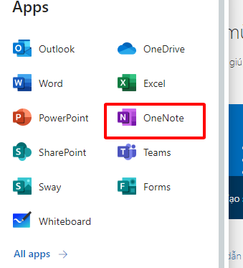
- Phần mềm hỗ trợ soạn thảo các công thức toán học, hóa học (Math Type, Chem Office Professional)
- Phần mềm đồ họa Canva (dễ dùng, đa dạng, làm online)
- Các phần mềm mô phỏng (Simulation), thực tế ảo (VR- Virtual Reality)
- Phần mềm công cụ tổ chức tư duy (Mind Maps) phần mềm tổ chức ý tưởng và cảm hứng sáng tạo (Inspiration)
*Bồi dưỡng Sử dụng phần mềm hỗ trợ quản lý công việc
- Trong các năm học online, nhà trường dạy trực tuyến trên nền tảng TEAM của Microsoft, đây cũng là Hệ sinh thái chuyên về giáo dục và đào tạo, nên việc lựa chọn và khai thác phần mềm hỗ trợ quản lý công việc, lập kế hoạch cho các giáo viên rất thuận tiện cho việc quản lý của TTCM, của BGH. Với mỗi tài khoản của giáo viên đã có trên nên tảng Microsoft, GV chỉ cần vào phần tiện ích ONENOTE
- Phần mềm hộ trợ lập kế hoạch và quản lý Onenote cho Giáo viên
Nội dung triển khai cho toàn giáo viên trong tổ 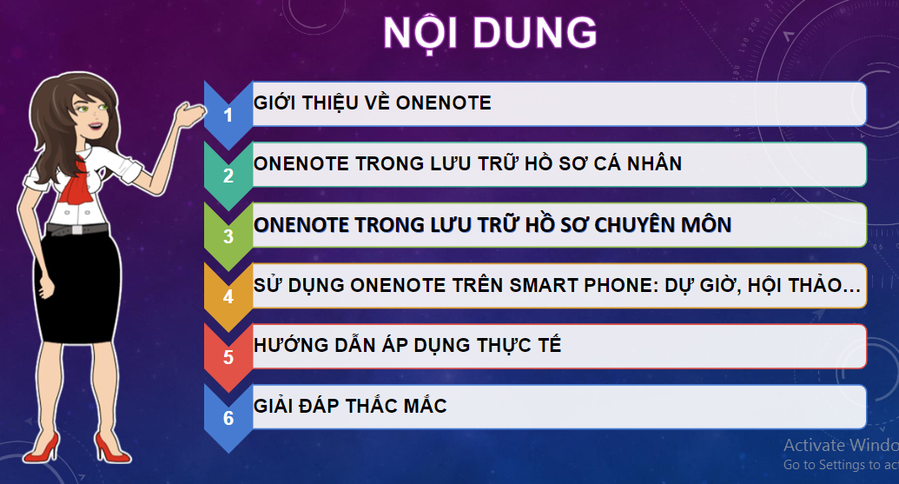
Giới thiệu về onenote:
OneNote là ứng dụng tạo ghi chú tiện lợi và có thể đồng bộ hoá qua tài khoản Microsoft, phù hợp để hoạt động trên cả điện thoại và máy tính.
Lợi ích khi sử dụng:
- Hình thức ghi chú đa dạng, giúp bản quản lý tốt công việc của mình.
- Chia sẻ ghi chú với bạn bè, đồng nghiệp dễ dàng.
- Ghi chú được đồng bộ giữa các thiết bị.
- Tính năng bảo mật ghi chú bằng mật khẩu.
Onenote trong lưu trữ hồ sơ cá nhân
Với sổ tay cá nhân, GV có thể lưu trữ rất nhiều dữ liệu, khoa học ngăn nắp.
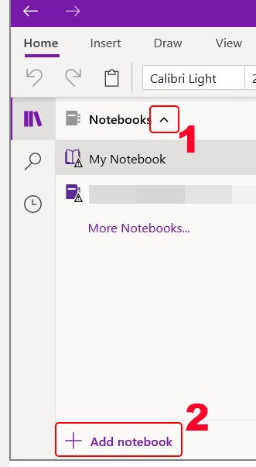 | 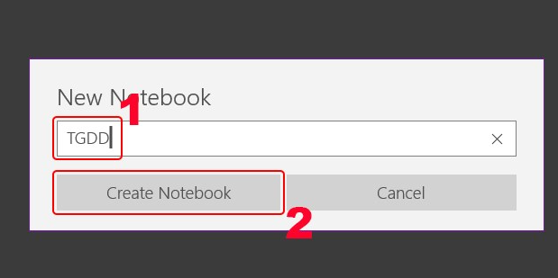 | 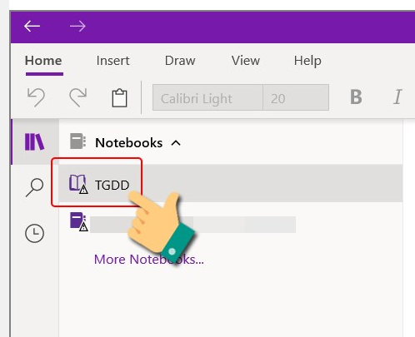
Tạo một sổ tay mới | Đặt tên cho sổ tay | Giá sách thể hiện các sổ tay của GV
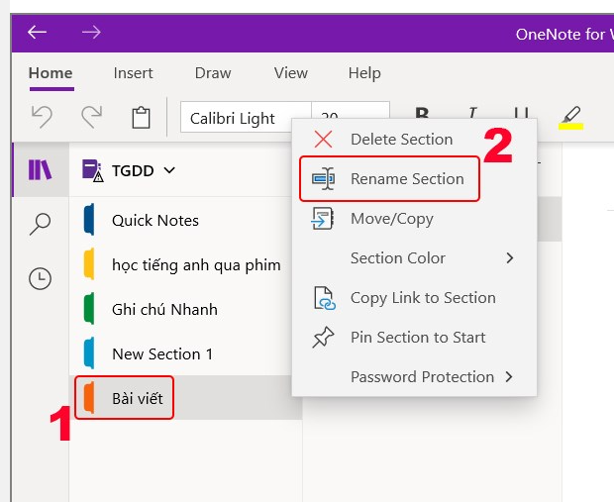 | 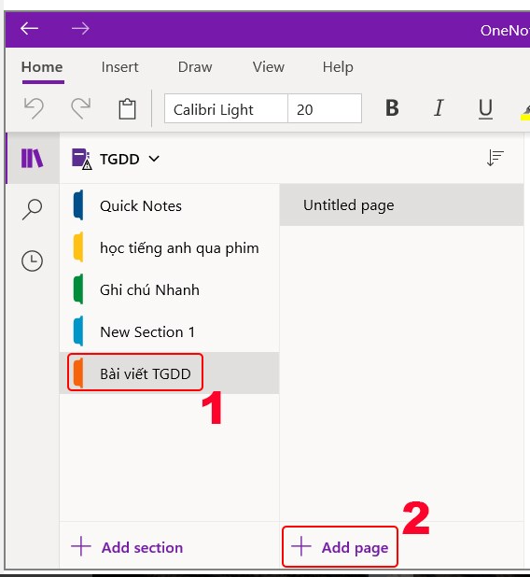 | 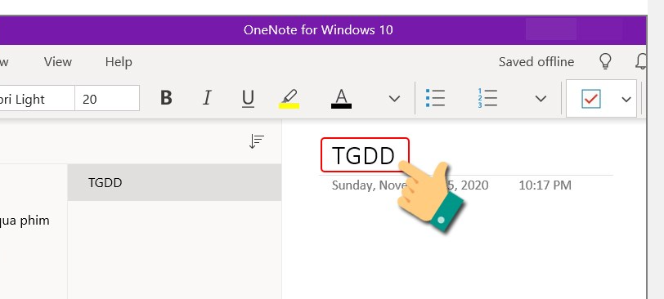
Cách tạo các mục (tương đương các chương trong sách) |  | Mỗi trang của một Section không bị giới hạn.
Onenote trong lưu trữ hồ sơ chuyên môn
OneNote Staff Notebook là công cụ tốt nhất hiện có để tương tác với đồng nghiệp và đưa ra phản hồi cá nhân và chuyên nghiệp. Quản trị viên cũng có thể đính kèm email vào không gian cộng tác hoặc chuyển tiếp email đó đến các nhân viên liên quan khác một cách riêng biệt.
Sổ ghi chép là không gian cá nhân được phân phối giữa quản trị viên và giáo viên. Quản trị viên có thể truy cập những phần này bất cứ lúc nào và các phần riêng lẻ sẽ không hiển thị với các thành viên khác.
TTCM cũng có thể sử dụng phần này để khuyến khích GV tải lên các quan sát của lớp học, sử dụng hình ảnh hoặc âm thanh. GV tải lên thêm các kế hoạch bài học và nhận phản hồi.
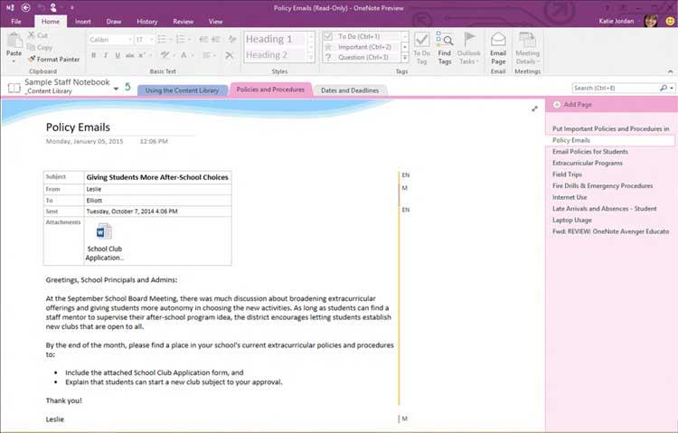
Các thành viên cũng có thể ghi lại các ghi chú bằng tùy chọn mực kỹ thuật số, cũng có thể tạo các nhóm GV chuyên môn khác nhau với TTCM và hình thành quyền truy cập không gian cộng tác chỉ dành cho các nhà lãnh đạo nhân viên.
Link hướng dẫn sử dụng Onenote trong quản lý kế hoạch, hồ sơ giáo viên
https://www.youtube.com/watch?v=VtX2gEZVs6s
2.3.3. Giải pháp về chỉ đạo và tổ chức
- Lập KH bồi dưỡng CNTT ( phần mềm ứng dụng Onenote) trong 2 tuần cuối tháng 8 và 2 tuần đầu tháng 9 với các chuyên gia của Microsoft hỗ trợ (với 7 giáo viên mới sẽ được khởi tạo tài khoản) và đề xuất với BGH.
- Kế hoạch triển khai, hướng dẫn, chia sẻ cách sử dụng hiệu quả của các thành viên; chia sẻ cách sắp xếp ngăn nắp dữ liệu, sử dụng thành thạo các không gian chung; các nhóm trưởng chuyên môn sử dụng chức năng tạo sổ tay cho GV trong nhóm để dễ dàng kiểm tra và cập nhật các kế hoạch hồ sơ của GV nhóm mình ( trong 2 tuần cuối của tháng 9)
2.3.4. Giải pháp về kiểm tra, đánh giá
- Xây dựng tiêu chí đánh giá thực hành cơ bản trong onenote cho GV
- Phân công các GV cùng nhận xét và góp ý đồng đẳng với các thao tác và sản phẩm tạo được trên onenote của mỗi GV
2.3.5. Kết quả đạt được:
Với các thế mạnh của Onenote, với kế hoạch tổ chức triển khai, cá nhân tôi thấy đã có kết quả đạt được như sau
Nội dung | Đúng đủ nội dung và hình thức | Không gian lưu trữ | Thời gian kiểm tra | Việc đánh giá góp ý ….
KQ trước thử nghiệm | 75% GV vẫn chưa đúng yêu cầu, do định dạng mỗi máy khi mở soản thảo, do thiếu phông chữ, thiếu các addin về toán học, hóa học ,… | Các KH của GV thường tự lưu tại máy tính cá nhân, nên việc mất, thất lạc dữ liệu là dễ thấy, tư duy sắp xếp ngăn nắp dữ liệu chưa cao | Với 14 GV trong năm học 22-23, việc cố định không gian, lịch cố định và khoảng thời gian trong 150 phút cho việc kiểm tra, chưa tính đến việc kiểm tra lại với các góp ý theo CV, việc ghi biên bản phải ghi 2 lần – trong kế hoạch của giáo viên, và trong biên bản | BGH hay Ban thanh tra khó truy cập kế hoạch và hồ sơ GV, phải chờ GV mang đến và mất khá nhiều thời gian khi kiểm tra đột xuất
KQ sau thử nghiệm | Các bản mẫu có sẵn và không bị mất định dạng khi ở những máy khác nhau => 100% đúng mẫu và không bị mất các thao tác dữ liệu khi quên không lưu, | Các tài liệu trong onenote được lưu trữ trên điện toán đám mây, một sổ cho chuyên môn, các thẻ chương và trang không giới hạn rất dễ truy cập từ mọi loại thiết bị thông minh. | Linh động về thời gian và không gian, mọi góp ý đều có ghi chú rõ ràng, dễ xuất ghi chú, nên việc ghi biên bản không còn phải ghi 2 lần | Công tác chỉ đạo của BGH, các cấp rất dễ dàng và nhanh chóng, độc lập với giáo viên.

PHẦN III -KẾT LUẬN VÀ KHUYẾN NGHỊ
3.1. Kết luận
Với sáng kiến Ứng dụng CNTT trong việc lập kế hoạch nhằm nâng cao hiệu quả quản lý tổ KHTN sẽ góp phần nâng cao khả năng CNTT, các thông tin, các KH được triển khai nhanh chóng và thuận lợi, với không gian chung việc trao đổi nhắc nhở, động viên kịp thời nhanh chóng đến từng thành viên, với không gian riêng tư của mỗi GV là nơi lưu trữ hồ sơ cá nhân của mình rất hiệu quả và dễ dàng truy cập từ nhiều thiết bị.
3.2. Khuyến nghị
- Với trường: hàng năm có KH tập huấn và cập nhật các CNTT trong giáo dục với toàn thể giáo viên
- Với Tổ CM: gương mẫu, tiên phong, động viện các GV cùng cập nhật các ứng dụng
XÁC NHẬN CỦA  THỦ TRƯỞNG ĐƠN VỊ | Tôi xin cam đoan đây là sáng kiến của mình viết, không sao chép nội dung của người khác.  Xuân La, ngày 12 tháng 4 năm 2023  Người viết  Đậu Thị Vân Nga

